UNIVERSIDAD CONTINENTAL
FACULTAD DE INGENIERÍA
ESCUELA ACADÉMICO PROFESIONAL DE INGENIERÍA DE SISTEMAS E INFORMÁTICA
CURSO:
TALLER DE PROYECTOS - I - ING. DE SISTEMAS E INFORMÁTICA
DOCENTE:
AMERICO ESTRADA SANCHEZ
TEMA:

“Desarrollo de una aplicación móvil de turismo basada en audioguías
inteligentes y mapas interactivos para el descubrimiento del patrimonio y la
oferta local de la provincia de La Convención.”

PRESENTADO POR:

APELLIDOS Y NOMBRES | CÓDIGO
Jose Ronaldo, Horta Espinoza | 72111413
Julio Joaquin Ayma Vega Centeno | 74031847
Antoni Ayansi Huisa | 77021318
QUILLA

CUSCO– PERÚ
2025

“Desarrollo de una aplicación móvil de turismo basada en audioguías
inteligentes y mapas interactivos para el descubrimiento del patrimonio y la
oferta local de la provincia de La Convención.”
Horta Espinoza, ….
¹ Escuela Académica Profesional de Ingeniería de Sistemas e Informática, Universidad Continental, Cusco, Perú.
RESUMEN EJECUTIVO

ABSTRACT

ÍNDICE

INTRODUCCIÓN
  - Antecedentes
Un estudio realizado por Reinos Insdans , Eva Hauthal y Dirk Burghardt(2019) desarrolló un sistema capaz de permitir Storytelling no líneas en qué consiste esto en que la narrativa de la audioguía es controlada por el usuario , lo cual tiene gran parecido a la realidad aumentada . Este sistema mezcla lo mejor de reproducción de audio, la geolocalización y la eficiencia de los sensores de smartphones[1]. Por lo cual podemos inferir que es necesario para el Desarrollo de una aplicación móvil de turismo basada en audioguías inteligentes y mapas interactivos para el descubrimiento del patrimonio y la oferta local de la provincia de La Convención puesto que valida el enfoque de la historia de usuario número 5 (“Navegación asistida a un sitio turístico”) la cual demuestra que no solo se trata de brindar un audio sino darle al usuario la posibilidad de controlar ese audio a su preferencia.
El estudio denominado TIC aplicadas al turismo en una región del Perú indica que la implementación de mapas interactivos y sistemas de geolocalización para hallar semejanzas en puntos de interés rural y patrimonial por medio de la realidad virtual puede ayudar a identificar hasta en más de 90% de los lugares turísticos en el entorno real , esto apoya en la promoción digital de emplazamientos y apoyando a la experiencia de visitantes con tecnología precaria[2]. Dicho antecedente nos brinda una base sólida para respaldar funcionalidades del proyecto Desarrollo de una aplicación móvil de turismo basada en audioguías inteligentes y mapas interactivos para el descubrimiento del patrimonio y la oferta local de la provincia de La Convención puesto que refuerza la integración de la historia de usuario número 4(“Mapa interactivo con puntos de interés”) al demostrar que la geolocalización es una herramienta probada en el contexto rural peruano, precisamente en entornos con conectividad limitada.
La investigación realizada por Katherine Lizbeth Zapata Chino(2025) nos deja una explicación detallada del porqué las plataformas digitales son fundamentales para mejorar la calidad y accesibilidad de visitantes o extranjeros hacia los servicios y patrimonio, sobre todo en lugares rurales y comunidades locales[3]. Esta investigación brinda justificación social y económica del proyecto Desarrollo de una aplicación móvil de turismo basada en audioguías inteligentes y mapas interactivos para el descubrimiento del patrimonio y la oferta local de la provincia de La Convención al validar propósito , nos podemos dar cuenta que al apoyar la idea de crear un Directorio de Servicios Locales que es la historia de usuario número 20 (“Información práctica de transporte y servicios”) el cual refiere poder agrupar información práctica como transporte, restaurantes, hospedajes , etc ; demostrando claramente que la tecnología puede trabajar como un puente entre la economía de la comunidad como mejorar el acceso a los servicios que brinda.

  - Identificación y formulación del problema:
La convención cuenta con variedad de atractivos , productos y servicios turísticos que están siendo desaprovechados , ya que según el PLAN DE DESARROLLO TURÍSTICO DE LA PROVINCIA DE LA CONVENCIÓN nos indica que cuentan con atractivos y servicios turísticos que forman parte de una brecha del 45% . En este plan se menciona también el perfil de los visitantes en el cual se pudo identificar que al llegar a los sitios turísticos al no existir una herramienta especializada en los atractivos de la convención buscan en internet muchas veces obteniendo información falsa o hasta desactualizada [4]
Los Objetivos de Desarrollo Sostenible (ODS) son guías globales destinadas a abordar los problemas más críticos del mundo. El trabajo busca abordar específicamente las ODS 8 : Trabajo decente y crecimiento económico porque dentro de la historias de usuario número 20 al crear un directorio de servicios y conectar turistas con guías locales con la historia de usuario número 22 Contacto con guías turísticos certificados fomentando el crecimiento económico. También abordamos el ODS 11: Ciudades y comunidades sostenibles porque con la historia de usuario número 5 buscamos digitalizar y promover el patrimonio cultural de la Convención.
Para afrontar esta problemática entonces se creará una aplicación móvil la cual contará con geolocalización y apoyada en Inteligencia Artificial que brindara audioguias personalizadas donde también se podrá tener acceso a servicios y productos propios de la convención.
La aplicación contará con distintos idiomas de audio guía así como la personalización de la voz , tono , velocidad y también contará con módulos de reseñas , calendarios y productos y servicios.

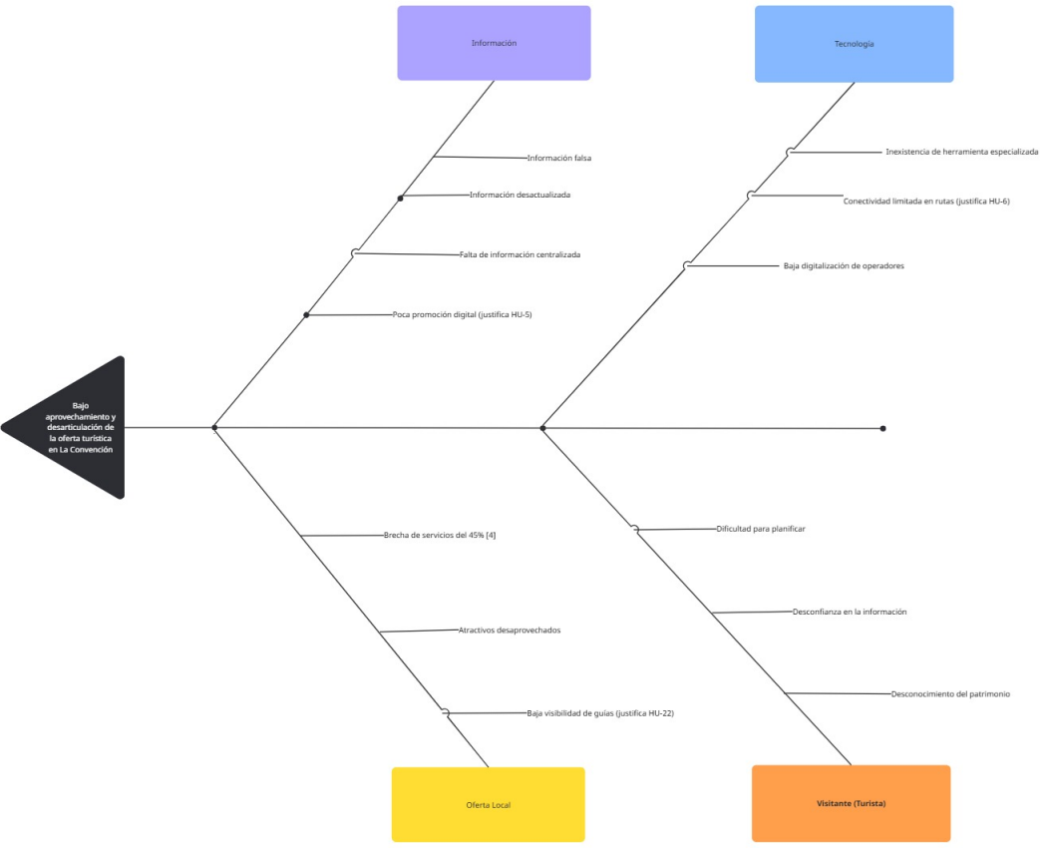

1.2 PROBLEMA GENERAL

- "¿De qué manera el desarrollo de una aplicación móvil ('QUILLA'), basada en audioguías inteligentes y mapas interactivos, puede mejorar el descubrimiento autónomo del patrimonio y fortalecer la visibilidad de la oferta de servicios locales en la provincia de La Convención?"

1.4 PROBLEMAS ESPECÍFICOS

- "¿Cómo se puede garantizar el acceso continuo a mapas interactivos (HU-4) y audioguías (HU-5) en un entorno de conectividad limitada o nula, característico de las rutas turísticas de la provincia?"

- "¿En qué medida la implementación de audioguías geolocalizadas (HU-5) y un sistema de información centralizado puede mitigar el problema de la 'información falsa o desactualizada' y enriquecer la experiencia de interpretación del patrimonio?"

- "¿De qué forma un directorio de servicios (HU-20) y un módulo de contacto directo con guías (HU-22) pueden funcionar como un canal efectivo para reducir la 'brecha del 45%' y dinamizar la economía de los operadores turísticos locales?"

1.5 OBJETIVOS DEL PROYECTO

OBJETIVO GENERAL:
    - Desarrollar una aplicación móvil ('QUILLA'), basada en audioguías inteligentes y mapas interactivos, para mejorar el descubrimiento autónomo del patrimonio y fortalecer la visibilidad de la oferta de servicios locales en la provincia de La Convención.
OBJETIVOS ESPECÍFICOS:

      - Garantizar el acceso continuo a mapas interactivos (HU-4) y audioguías (HU-5) mediante la implementación de un modo offline, adaptado al entorno de conectividad limitada de la provincia.

      - Implementar un sistema de información centralizado y audioguías geolocalizadas (HU-5) para mitigar el impacto de la 'información falsa o desactualizada' y enriquecer la interpretación del patrimonio.

      - Dinamizar la economía local y reducir la 'brecha del 45%' mediante el diseño de un directorio de servicios (HU-20) y un módulo de contacto directo con guías (HU-22).

CONOCIMIENTOS DE INGENIERÍA APLICADOS / RELACIONADOS

  - Conocimiento en Matemáticas:
Para el desarrollo de la aplicación móvil “QUILLA”, se aplican diferentes conceptos matemáticos esenciales para garantizar el correcto funcionamiento de las funcionalidades técnicas, especialmente aquellas relacionadas con geolocalización, navegación, optimización del rendimiento y modelamiento de datos. Se emplea geometría analítica, particularmente para el cálculo de coordenadas geográficas, distancias entre puntos y poder determinar trayectorias óptimas entre el usuario y los atractivos turísticos.

  - Conocimiento en ciencias naturales:
La aplicación turística integra diferentes conocimientos de las ciencias naturales para ofrecer a los usuarios una comprensión más completa del entorno que visitan. Estos conocimientos abordan áreas como la geografía, la biología, la ecología entre otras, permitiendo describir de manera clara y accesible los atractivos naturales de cada destino. La aplicación logra que el usuario no solo conozca un lugar, sino que comprenda más allá de origen, su importancia ecológica y las buenas prácticas para disfrutarlo de forma responsable y sostenible.

  - Conocimiento en Ingeniería:
El desarrollo de la aplicación “QUILLA” aplica conocimientos de ingeniería y ciencias para garantizar su funcionamiento eficiente y su impacto social positivo. así como la ingeniería de software, se diseña y programa la app nativa para Android, integrando funcionalidades como mapas interactivos, rutas temáticas y audioguías geolocalizadas; por otro lado la ingeniería de datos asegura la recolección, almacenamiento y procesamiento eficiente de información sobre sitios turísticos, rutas y servicios locales así como tambien y la ingeniería de sistemas permite integrar todos los componentes, garantizando que la plataforma sea escalable y confiables.

INGENIERO Y LA SOCIEDAD:

  - Justificación social:
La aplicación turística contribuye de gran magnitud al bienestar social al facilitar el acceso a información confiable y centralizada sobre los atractivos turísticos de una región. Actualmente, los visitantes suelen depender de fuentes dispersas y no oficiales, lo que puede generar desinformación y afectar su experiencia¹. Esta plataforma permitirá a los turistas tomar decisiones informadas y seguras, fortaleciendo la confianza en los servicios locales.
Asimismo, la app promueve la inclusión digital y la formalización de pequeños operadores turísticos, quienes a menudo carecen de recursos tecnológicos para difundir sus servicios. Según la Agencia Andina, “a inicios del próximo año se espera aprobar el Plan Estratégico de Desarrollo de Turismo de APEC para el periodo 2025-2029, una iniciativa importante porque se quiere lograr mayores niveles de formalidad de las empresas involucradas en este sector”². La aplicación actúa como un canal de visibilización y empoderamiento para estos negocios, fomentando la participación de la comunidad y la sostenibilidad del turismo local.

  - Justificación Económica:

  - Justificación ambiental:

  - Acontecimientos tecnológicos y científicos:
Los recientes avances en Machine Learning e Inteligencia Artificial, como el Gradient Boosting y las Redes Neuronales Artificiales, han permitido el desarrollo de modelos predictivos más precisos y eficientes, esenciales para la implementación del sistema de predicción en la atención psicológica. A su vez, el crecimiento de las plataformas en la nube facilita el almacenamiento y procesamiento de grandes volúmenes de datos, permitiendo una integración fluida y escalable del sistema en la infraestructura tecnológica de la universidad. La investigación en psicología y ciencia del comportamiento, que ha mejorado nuestra comprensión de los factores que afectan la salud mental de los estudiantes, proporciona una base sólida para diseñar cuestionarios y modelos predictivos precisos. Además, las tendencias en la digitalización de servicios de salud demuestran la eficacia de las soluciones tecnológicas para mejorar la calidad del cuidado, respaldando la viabilidad y relevancia de la solución propuesta.

- METODOLOGÍA EMPLEADA (De acuerdo al problema)
Se empleó una metodología Ágil, así como también lineamientos de PMI basados en la guía de PMBOK que nos han proporcionado una base sólida en cuanto a calidad, alcance y tiempo de entrega. Mientras tanto el marco ágil SCRUM fue de gran ayuda y un soporte para adaptación en tiempos de cambio, garantizando el desarrollo de la aplicación.
Aunque no se ha considera los sprints, teníamos una fecha límite, se mantuvo el cronogram, con ciertos destiempos, pero se mantuvo los objetivos claros teniendo siempre en cuenta una mejora continua
- El trabajo se realizó mediante:
  - Análisis de requerimientos funcionales (20).
  - Elaboración de prototipos.
  - Implementación de la solución.
  - Pruebas de calidad de software.
APORTES /DESCUBRIMIENTOS: (3mínimo por PMV)
- Explicar detalladamente que descubrieron, que adaptaron

USO DE HERRAMIENTAS MODERNAS

- Herramientas de Desarrollo Web:

  - Vue.js: Es un framework progresivo de JavaScript que permite la construcción de interfaces de usuario. Facilitando la creación de componentes reutilizables con una integración fluida con API’s.

  - Capacitor: Es una herramienta desarrollada por ionic que no va a ayudar a poder convertir aplicaciones web creadas con cierta tecnogia moderna como lo vue en aplicaciones nativas para Android y iOS


  - Supabase: Plataforma de backend como servicio basado en PostgreSQL, que ofrece autenticación y otras funcionalidades

Prototipado

- Interfaz de registro

- Interfaz de iniciar sesión

- Interfaz principal

- Interfaz aplicación test

- Interfaz análisis estadístico de demanda

- Interfaz apoyo Lamina

Diseño de Ingeniería

Listado de Requerimientos funcionales

PMV1-1-HU1 - Registro y Autenticación de Usuarios
Como turista quiero visualizar un catálogo centralizado de sitios turísticos de la provincia, para conocer todas las atracciones disponibles y planificar mejor mi visita.
CRITERIOS DE ACEPTACIÓN
- El usuario puede ver una lista de sitios turísticos
- Cada sitio turístico muestra nombre, categoría y ubicación.
DISEÑO

PMV1-2-HU2 -Acceder a ficha detallada de sitio turístico
Como visitante quiero acceder a información detallada de cada sitio, para planificar mejor mi visita.ipciones del sitio turístico seleccionado

CRITERIOS DE ACEPTACIÓN
- El usuario visualiza una ficha completa con información general
- Se muestran horarios, tarifas y descripciones del sitio turístico seleccionado
DISEÑO

PMV 1-3-HU3 -Visualizar imágenes y mapas de sitios turísticos
Como turista quiero ver fotos y mapas de cada atracción, para obtener una idea clara antes de decidir visitarla
CRITERIOS DE ACEPTACIÓN
- El usuario visualiza una ficha completa con información general
- Se muestran horarios, tarifas y descripciones del sitio turístico seleccionado
DISEÑO

PMV1-4-HU4 - Mapa interactivo con puntos de interés
Como turista quiero visualizar todos los puntos de interés en un mapa interactivo, para ubicar las atracciones cercanas a mi posición.
CRITERIOS DE ACEPTACIÓN
- El mapa muestra los sitios turísticos con marcadores diferenciados
- El usuario puede filtrar los sitios por categoría..
DISEÑO

PMV1-5-HU5 - Navegación asistida a un sitio turístico
Como visitante quiero obtener narraciones guiadas, durante mi recorrido del sitio turistico
CRITERIOS DE ACEPTACIÓN

- El sistema ofrece rutas mediante integración con Google Maps
- El usuario puede elegir las voces de narración entre diferentes rutas.
DISEÑO

PMV2-1-HU6 - Operación offline de mapas y contenido
Como viajero quiero descargar mapas y contenido de rutas previamente, para poder usar la app incluso sin internet.
CRITERIOS DE ACEPTACIÓN
- El usuario puede descargar mapas y fichas de sitios antes de viajar
- El sistema permite acceder al contenido sin conexión.
DISEÑO

PMV2-2-HU7 - Filtrar sitios turísticos por categoría
Como turista quiero filtrar los sitios turísticos por categorías, para encontrar más fácilmente lo que me interesa..
CRITERIOS DE ACEPTACIÓN

- Como turista quiero filtrar los sitios turísticos por categorías, para encontrar más fácilmente lo que me interesa
- El catálogo y el mapa se actualizan según el filtro aplicado.
DISEÑO

PMV2-3-HU8 - Búsqueda de sitios turísticos por nombre
Como visitante quiero buscar un sitio turístico por su nombre, para localizarlo rápidamente sin necesidad de navegar por todo el catálogo
CRITERIOS DE ACEPTACIÓN
- La búsqueda es instantánea y autocompleta
- El sistema muestra resultados relevantes aunque haya errores de escritura menores.
DISEÑO

PMV3-1-HU9 - Ver agenda de eventos culturales y turísticos
Como turista quiero consultar una agenda con eventos culturales y turísticos, para asistir durante mi visita.
CRITERIOS DE ACEPTACIÓN

- Se muestran eventos próximos con fecha, lugar y descripción
- El usuario puede filtrar por fechas o categorías de eventos.
DISEÑO

PMV3-2-HU10 - Guardar sitios turísticos en favoritos
Como visitante quiero guardar sitios en una lista de favoritos, para poder revisarlos y planificar mi visita más tarde.
CRITERIOS DE ACEPTACIÓN
- Como visitante quiero guardar sitios en una lista de favoritos, para poder revisarlos y planificar mi visita más tarde.
- La lista de favoritos debe ser accesible desde el menú principal.
DISEÑO

PMV2-3-HU11 - Compartir información de un sitio turístico
Como turista quiero compartir la información de un sitio turístico con mis amigos, para recomendarles lugares interesantes
CRITERIOS DE ACEPTACIÓN
- El sistema permite compartir por redes sociales y mensajería
- El enlace compartido lleva a la ficha del sitio turístico
- La información compartida incluye nombre, foto y ubicación.
DISEÑO

PMV2-3-HU12 - Ver reseñas y calificaciones de sitios turísticos especificos
Como visitante quiero ver reseñas y calificaciones de otros turistas, para decidir si vale la pena visitar un sitio
CRITERIOS DE ACEPTACIÓN
- El usuario puede leer comentarios y ver un promedio de calificación
- El sistema debe mostrar las reseñas más recientes primero..
DISEÑO

PMV2-3-HU13 - Publicar reseña sobre un sitio turístico
Como turista quiero poder dejar una reseña sobre un sitio turístico, para compartir mi experiencia con otros visitantes
CRITERIOS DE ACEPTACIÓN
- El usuario puede escribir un comentario y asignar una calificación
- Solo los usuarios registrados pueden publicar reseñas
- El sistema notifica que la reseña fue registrada correctamente.
DISEÑO

PMV2-3-HU14 - Registro de usuario en la aplicación
Como visitante quiero registrarme en la aplicación, para acceder a funciones personalizadas como favoritos o reseñas
CRITERIOS DE ACEPTACIÓN
- El sistema solicita nombre, correo y contraseña
- Se valida que el correo no esté repetido
- El registro debe ser simple y rápido.
DISEÑO

PMV2-3-HU15 - Inicio de sesión en la aplicación
Como usuario registrado quiero iniciar sesión, para acceder a mis datos personales y configuraciones.
CRITERIOS DE ACEPTACIÓN
- El usuario puede ingresar con correo y contraseña
- Existe opción de recuperar contraseña olvidada
- El sistema debe mantener la sesión activa mientras el usuario lo desee.
DISEÑO

PMV2-3-HU16 - Perfil de usuario personalizable
Como usuario quiero personalizar mi perfil, para mostrar mi foto, intereses y preferencias turísticas
CRITERIOS DE ACEPTACIÓN
- El usuario puede actualizar sus datos personales
- Puede subir una foto de perfil
- Puede indicar intereses para recibir recomendaciones personalizadas
DISEÑO

PMV2-3-HU17 - Notificaciones sobre eventos y actividades
Como turista quiero recibir notificaciones de próximos eventos y actividades, para no perderme nada durante mi viaje
CRITERIOS DE ACEPTACIÓN
- El usuario puede activar o desactivar notificaciones
- Las notificaciones incluyen título, fecha y enlace a más información
- El sistema envía recordatorios antes del evento.
DISEÑO

PMV2-3-HU18 - Recomendaciones personalizadas de sitios turísticos
Como turista quiero recibir recomendaciones según mis intereses, para descubrir lugares que se adapten a mis preferencias.
CRITERIOS DE ACEPTACIÓN
- El sistema muestra sugerencias basadas en categorías favoritas
- Se consideran reseñas y visitas anteriores
- El usuario puede marcar si la recomendación fue útil o no.
DISEÑO

PMV2-3-HU19 - Integración con redes sociales
Como visitante quiero vincular mi cuenta con redes sociales, para compartir experiencias y acceder rápidamente
CRITERIOS DE ACEPTACIÓN
- El sistema permite login con Google y Facebook
- El usuario puede compartir automáticamente reseñas o favoritos en redes
- La vinculación es opcional.
DISEÑO

PMV2-3-HU20 - Información práctica de transporte y servicios
Como turista quiero acceder a información práctica, para planificar mi visita de forma integral.
CRITERIOS DE ACEPTACIÓN
- Se muestra información confiable de transporte local.
- El sistema lista restaurantes y hospedajes cercanos
- El usuario puede ver la ubicación de los servicios en el mapa.
DISEÑO

Cuadro de Línea de tiempo y PMV
Línea de tiempo, PMV, Meta, Valor, RF, RNF

PMV | META | VALOR | REQUERIMIENTOS FUNCIONALES | HITO
0 | Elaborar el plan | Tener una guía de trabajo | Todos los requerimientos funcionales | Sem 4
1 | Desarrollar las funcionalidades básicas de exploración turística | Permitir al usuario visualizar, explorar y ubicar los sitios turísticos de la provincia |  | Sem 7  – 8
2 | Agregar funciones interactivas y personalización del usuario | Permitir la interacción dinámica y personalización dentro de la app, incluso sin conexión. |  | Sem 12
3 | Incorporar inteligencia de recomendación y servicios complementarios. | Ofrecer una experiencia personalizada e inteligente, integrando notificaciones, recomendaciones y servicios externos. |  | Sem 15 -  16

Cuadro de ML (3 casos de uso de cada PMV)

Casos de Uso de ML | Tipos de motor | Tipo de ML | Técnica de aprendiz  aje | Modelo | Algoritm o | Requerimie nto funcional | Requerimi ento no funcional | Fuente de datos
¿Cómo predecir el tipo de cita que requiere el usuario de  acuerdo al test? | R.  logística | Aprendiz aje supervis ado | Clasifica ción | Modelo de Regresi ón Logístic a | R.  Logístic a | Predecir si el usuario requiere una cita inmediatam ente basándose en el test y su nivel de urgencia. | Precisión del modelo > 80%,  tiempo de respuesta  < 4  segundos | Respues tas del test de los usuarios, datos histórico s de citas
¿Cómo predecir la demand a de citas  por tipo de | R. de Series  Tempora les | Aprendiz aje supervis ado | Modelos de Series Tempora les | Redes Neurona les Recurre ntes (RNN) | Redes Neurona les Recurre ntes (RNN) | Predicción precisa de la demanda futura por tipo de necesidad  para asignar | El sistema debe manejar grandes volúmene s de datos  y proporcion | Datos sobre citas diarias por tipo de  necesida d

necesid ad? |  |  |  |  |  | adecuadam ente los recursos necesarios. | ar prediccion es en tiempo razonable.  Las prediccion es deben ser comprensi bles para facilitar la  toma de decisiones | (ansieda d, familiar, académi co, etc.) que incluyen fechas y cantidad es.
¿Cómo predecir el tipo de apoyo requerid o para el usuario  ? | Clasifica ción | Aprendiz aje Supervis ado | Clasifica ción | Árboles de Decisión | Decision Trees | Clasificació n precisa del usuario en categorías de apoyo (ALTO, MEDIO,  BAJO) para asignar citas o material de apoyo según la necesidad. | El modelo debe proporcion ar prediccion es rápidas para la toma de decisiones inmediata sobre citas y material de apoyo.  Debe manejar un volumen creciente de datos de usuarios y adaptarse a cambios en los  patrones de apoyo. | Informaci ón sobre los resultado s del test que determin an el nivel de necesida d (ALTO, MEDIO, BAJO) y  datos histórico s de usuarios con necesida des similares  .

Diseño de base de datos:
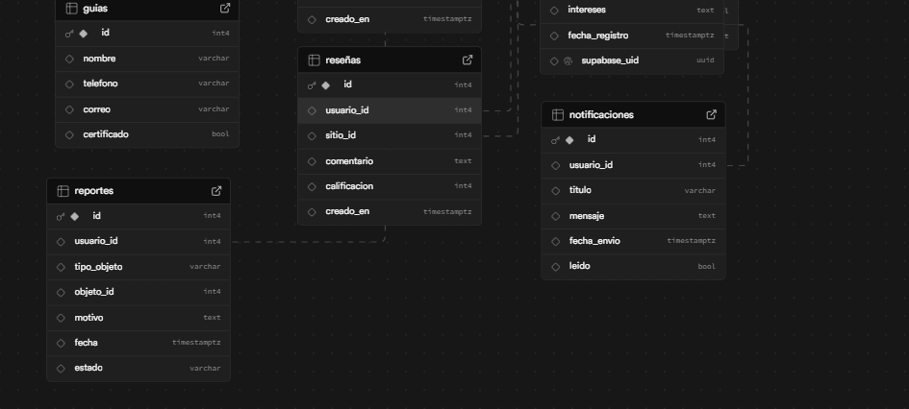
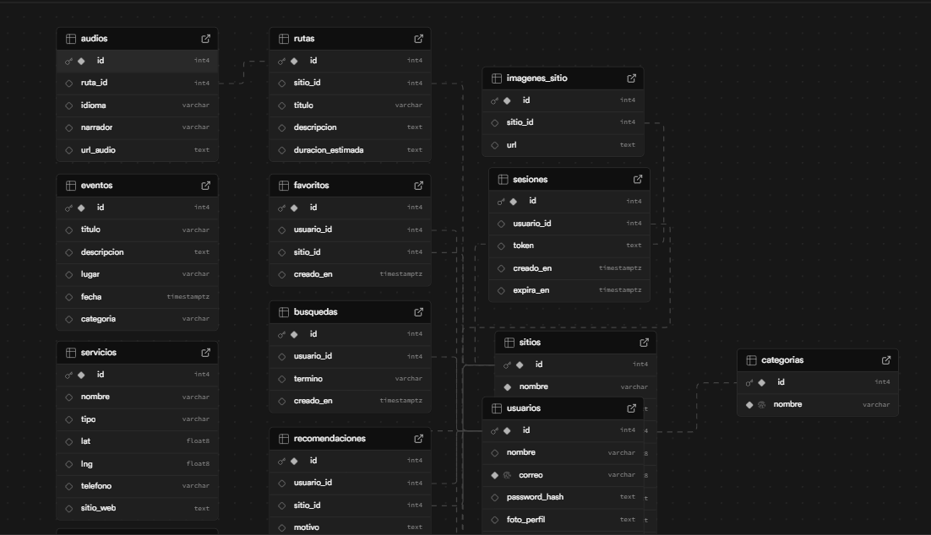

Arquitectura de la solución planteada
Despliegue de componentes de Tecnología de información y comunicaciones: Personas, redes de comunicaciones, servidores, Hardware, Dispositivos móviles, Software aplicativo, software base, Nube, servicios de terceros (app), servicios Google collab u otro de ML.
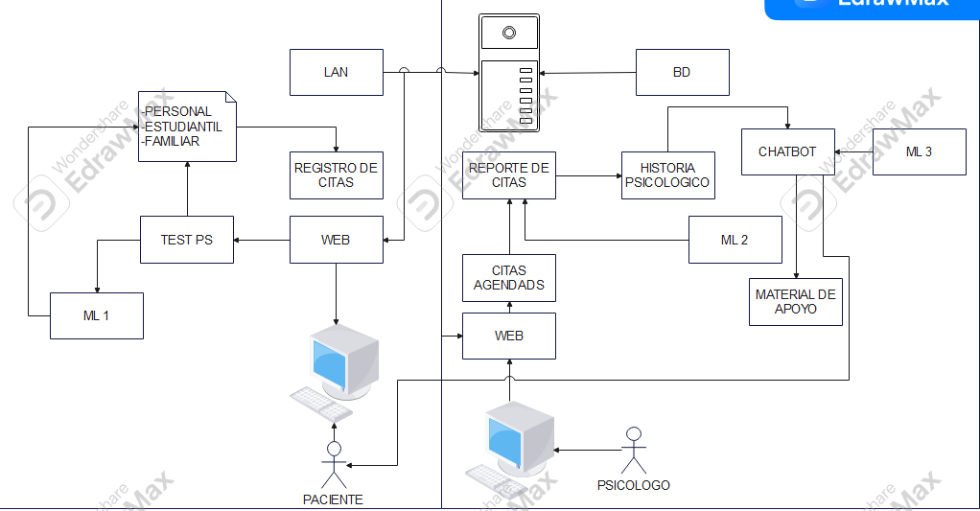

Código de la aplicación por capas (enlace github)
Enlace GitHub: https://github.com/CePa7/PMV1_PS
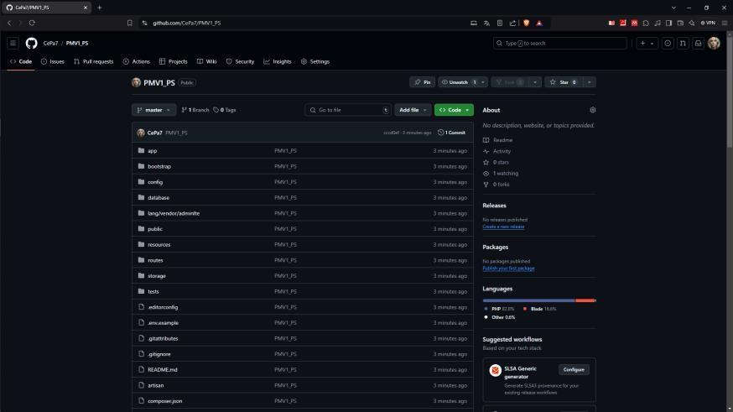

GESTIÓN DEL PROYECTO:

Estructura de desglose del trabajo
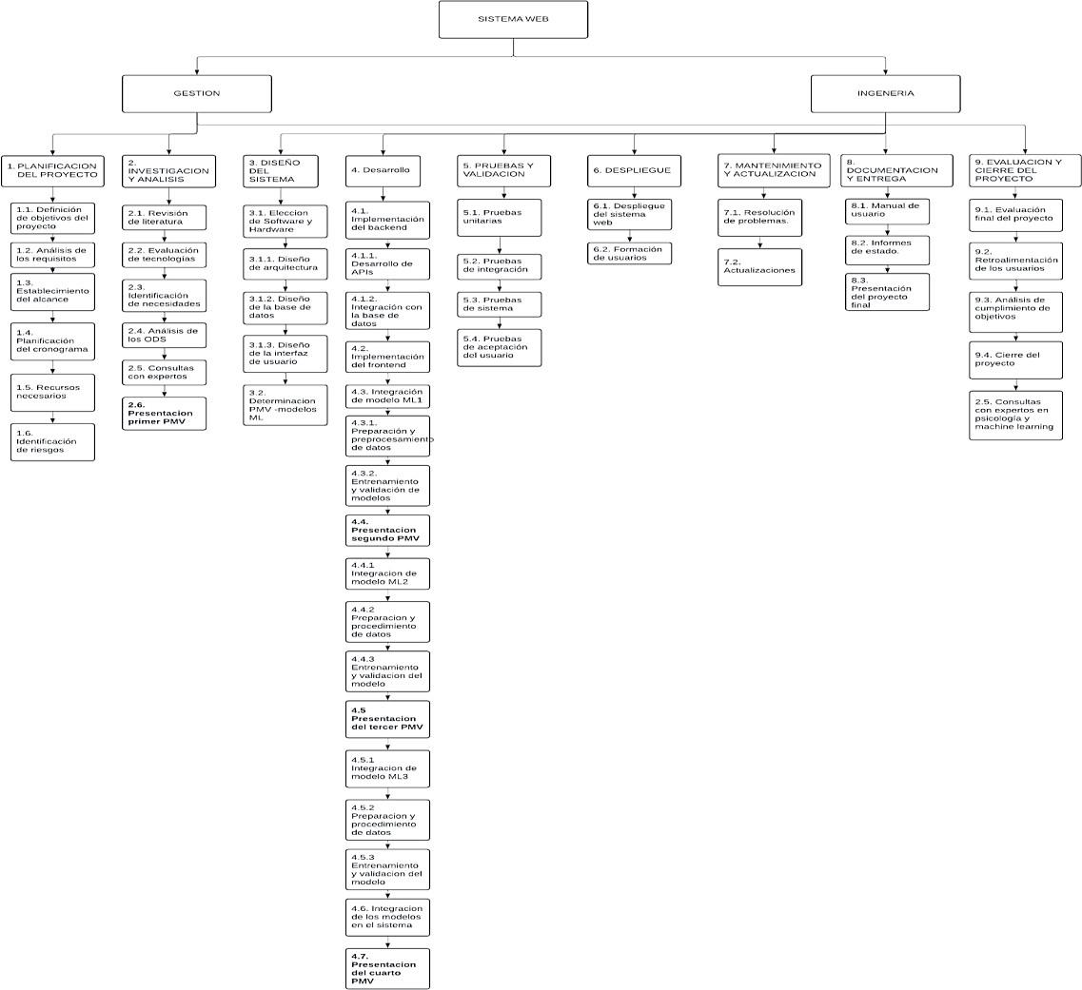

Diagrama de Gantt (Línea Base)

Diagrama de Gantt (Ejecutado)

Tablero Scrum – Kanban (Imagen y enlace público)

PRUEBAS Y RESULTADOS Y DISCUSIÓN

Resultado resumido de las pruebas obtenidas.

- LECCIONES APRENDIDAS (MIN 3) por PMV

PMV1 - Clasificación de citas por necesidad:

CONCLUSIONES

REFERENCIAS
- POVEDA PULLA, Adrián Alfredo. Sistema web basado en técnicas de machine learning para predecir el. Edu.pe [en línea]. [Fecha de Consulta 08 de Setiembre 2024]. Disponible en: https://tesis.usat.edu.pe/bitstream/20.500.12423/6128/1/TL_VargasToscanelliHaba na.pdf.
- CHATILA VARGAS TOSCANELLI, Habana Sabra. UNIVERSIDAD POLITÉCNICA SALESIANA SEDE CUENCA CARRERA DE INGENIERÍA DE SISTEMAS. Edu.ec
[en línea]. [Fecha de Consulta 08 de Setiembre 2024]. Disponible en: https://dspace.ups.edu.ec/bitstream/123456789/24781/1/UPS-CT010508.pdf.
- BUSTAMANTE, P., 2024. La Inteligencia Artificial: Tu Próximo Terapeuta Digital. Inteligencia Artificial & Educación [en línea]. [Fecha de Consulta 08 de Setiembre 2024]. Disponible en: https://aulasimple.ai/blog/inteligencia-artificial-terapeuta- digital/.
- GUARDAMINO, Bibiana, 2024. Alerta por deserción escolar: Más de 46 mil niños no van al colegio, advierte la Defensoría. infobae [en línea]. 1 mayo 2024. Recuperado a partir de : https://www.infobae.com/peru/2024/05/01/alerta-por- desercion-escolar-mas-de-46-mil-ninos-no-van-al-colegio-advierte-la- defensoria/[accedido 7 septiembre 2024].
- HIDALGO-VILLAVICENCIO, Nayeli Pierina, LUCAS-CASTRO, Amy Jamileth y CASTRO-JALCA, Jazmin, 2024. Estado emocional y psicológico post covid -19 en niños y adolescentes. MQRInvestigar. Vol. 8, n.o 1, pp. 4544-4559. DOI 10.56048/mqr20225.8.1.2024.4544-4559.

Anexo

